Муниципальное казенное общеобразовательное учреждение
«Средняя общеобразовательная школа №2 с. Карагач»
Прохладненского муниципального района КБР

Структурное подразделение дошкольного образования №1

Культурно-гигиенические навыки
в младшей группе

Консультация для родителей

Подготовила:
воспитатель Цагова М.Х.

Сентябрь 2016г.
КУЛЬТУРНО-ГИГИЕНИЧЕСКИЕ НАВЫКИ В МЛАДШЕЙ ГРУППЕ
Основополагающую роль в воспитании полезных привычек играет родительский пример. Ребенок автоматически усваивает принятые в семье правила. Именно в семье, за общим столом у ребенка вырабатываются (или не вырабатываются) хорошие манеры. Если папа не моет руки перед едой, то не стоит ждать от ребенка иного поведения. Дети быстро перенимают манеру поведения взрослых: если родители говорят с набитым ртом, сидят, развалясь, кладут локти на стол или едят руками, то вряд ли можно требовать от малыша иного поведения. За столом абсолютно все имеет значение: не только что мы едим, но и как мы это делаем. Ребенок - это зеркальное отражение взрослых.
Когда малыш лезет в общее блюдо рукой, кидает куски, стучит ложкой или громко требует чего-то, некоторым родителям кажется, что все окружающие должны так же, как и они, умиляться милым шалостям. Всё „списывается" на детскую непосредственность. Мол, дитя подрастет и образумится. Однако дитя вырастает, и оказывается, что время упущено. Если не удалось привить правила поведения вашему ребенку с ранних лет (самое позднее пяти, и только перед походом в школу родители начинают рассказывать ему о том, „что положено", то они рискуют безнадежно опоздать.
Освоение культурно-гигиенических навыков
К нам в группу приходят очень разные малыши. Кто-то из них самостоятельно пользуется горшком, а кто-то категорически отказывается с ним дружить, некоторые детки едят ложкой, другие же приучены только к бутылочке или с большим удовольствием копаются в своей тарелке руками. Почему же так происходит?
Самые первые представления о культурно–гигиенических навыках ребенок получает именно в семье. Заботливые родители начинают приучать малышей к аккуратности и самостоятельности буквально с пеленок.
Одним из первых навыков является навык аккуратного приема пищи. Малыша сразу надо приучать к активному участию в процессе еды.
Ребенка старше полутора лет желательно кормить за столом. В нашей группе мы следим (дома это делают родители) за тем, чтобы ребенок, сидя на стуле, упирался ногами в пол, а высота стола приходилась бы на уровне его согнутых локтей.
Помимо этого воспитываем и закрепляем у детей и другие навыки (которые также закладываются в семье): следим, чтобы они не садились за стол с грязными руками, не выходили из-за стола с куском хлеба, пользовались носовым платком, салфеткой.
При одевании и раздевании также даём возможность детям в какой-то степени действовать самостоятельно. Приучаем детей к опрятности в одежде, переодеваем их, как только загрязнилось платье, или стали мокрыми штанишки.
Одинаковые требования к правилам гигиены и навыкам самообслуживания в детском садике и дома, приводят к лучшему запоминанию и закреплению полезных привычек.
Воспитание у детей навыков личной и общественной гигиены играет важнейшую роль в охране их здоровья, способствует правильному поведению в быту, в общественных местах.
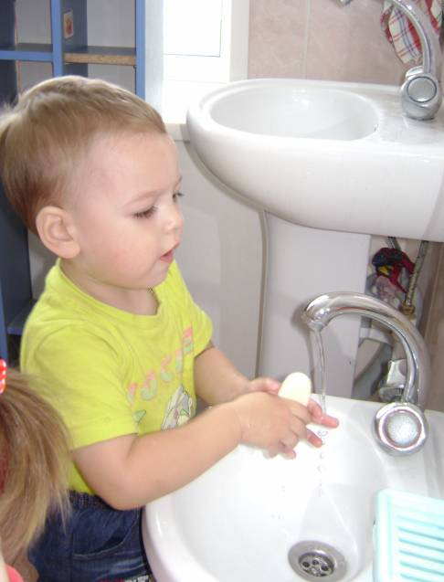
В младшем возрасте ребенку нужно привить такие полезные привычки, как мытье рук, соблюдение режима дня, самостоятельное пользование горшком или унитазом, умение правильно держать ложку. К двум годам малыш может научиться умываться и причёсываться, снять шапочку или носочки, вытирать рот салфеткой после еды и сморкаться в носовой платочек.
На первый взгляд все очень просто, а на самом деле для малышей это целая наука – освоение и применение культурно-гигиенических навыков.
Во время еды строго следим, чтобы:
- последовательность блюд была постоянной,
- перед ребенком находилось только одно блюдо,
- еда была не слишком горячей, не слишком холодной,
- ребенок брал пищу в рот небольшими кусочками, хорошо ее пережевывал,
- дети не разговаривали во время еды;
Стараемся не допускать:
- громких разговоров,
- понуканий, поторапливания детей,
- насильного кормления.
Кормление - очень ответственный момент в режиме. Некоторые малыши умеют, есть самостоятельно, но крайне неаккуратно, обливаются, ложку держат неправильно. Бывают и такие, которые не умеют пить из чашки, отказываются от пищи.
Перед едой для детей на столе ставятся салфетки. Пользуясь салфеткой, ребенок усваивает, что надо и есть аккуратно, и из-за стола вставать с чистыми руками и лицом.
С первого дня за каждым ребенком закрепляем постоянное место за столом. Сначала кормим детей с плохим аппетитом. Следим, чтобы они правильно сидели за столом. Во время кормления на всех малышей надеваем нагрудники.
Для обучения навыка кормления проводим различные занятия в виде игры, когда приходят в гости различные игрушки, мы с ними здороваемся, сажаем за стол, угощаем и в процессе еды, оговариваем манеру поведения и аккуратность за столом.
Обязательно учим малышей по окончании еды, вставая из-за стола, говорить спасибо. Теперь многие дети делают это без напоминания, самостоятельно.
С первого дня пребывания детей в группе начинаем работу по воспитанию навыков одевания (раздевания): учим снимать и надевать колготки, носки, обувь.
После тихого часа показываем детям, в какой последовательности надо одеваться.
Дома старайтесь ребёнку предложить самому раздеться, повесить свою одежду.
У детей всегда есть желание самим расстегивать пуговицы и молнии, но нет умения. Этому мы учим их во время игр: «Застегни пуговицы».
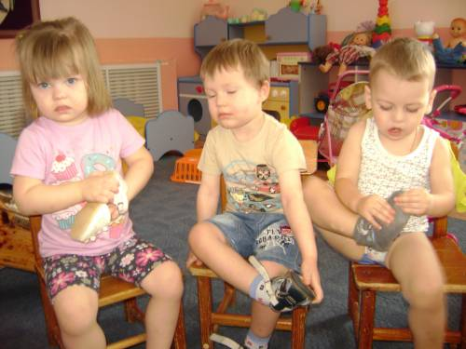
Справиться с пуговицами и «молниями» помогут и игровые элементы. Мы пробуем раздевать и одевать куклу, изучаем «молнию» на игрушечной сумке (от этого никто не отказывается). При этом надо учесть, что застёгивать пуговицы малышам легче, начиная с нижней – самую верхнюю застегнуть труднее всего, и она обычно поддается освоению самой последней.
То, как скоро малыш научится одеваться и раздеваться, зависит от подвижности его пальчиков.
Главное, не надо торопить события. Умение самостоятельно надеть и снять с себя верхнюю часть одежды, нижнее белье и носочки, пижаму, обувь – очень серьезное достижение малыша.
Очень сложно научить детей умываться, пользоваться правильно полотенцем. Малыши не боятся воды, но умываться не умеют: подставят руки под струю и держат. Подготовку к умыванию начинаем в группе: дети засучивают рукава, как показывает воспитатель. Объясняем, для чего это нужно, используя стихотворные строки: «Руки надо чисто мыть, рукава нельзя мочить», или «Кто рукавчик не засучит, тот водички не получит». Дети сами повторяют эти слова.
Умываться идем маленькой подгруппой. Объясняем и показываем детям, что сначала надо намочить руки. Даём ребенку кусочек мыла, показываем, как намылить руки и как смыть мыло; затем мы учимся, как самостоятельно вытираться полотенцем (своим полотенцем) и т. д.
Обучая детей умыванию, проводим дидактические игры: «Катя умывается», «Миша в гостях у Маши». На занятии с детьми рассматриваем сюжетную картинку «Дети умываются». Наблюдая за играми детей, можно видеть, как они учат кукол умываться и вытирать лицо полотенцем.
Приучая детей к опрятности, оказываем помощь при пользовании носовым платком, учим своевременно сообщать о своих естественных потребностях.
Контролировать свой мочевой пузырь или наполнение кишечника (то есть понимать, что пришла пора его опорожнить) дети начинают где–то ближе к 2 – 2, 5 года (мальчики чуть позже) .
Приучение к горшку должно быть для ребенка понятным и постепенным процессом. Не забываем хвалить малыша в случае успеха и напоминать ему о необходимости этого мероприятия. Не позволяем малышу засиживаться на своем маленьком «троне».
Для того чтобы малыши хорошо знали свое полотенце, постельное белье и горшок, они маркируются в детском саду. Маркировка удобна и детям, и взрослым. Для малышей – это цветные картинки. Мы знакомим малышей с «их» картинками и предметами и объясняем их назначение.
Вот так потихоньку мы учим своих малышей полезным привычкам. Конечно, сразу и все наши детки не выучат, но обязательно в их головках отложится, что надо делать вот так, и никак иначе.

